SMLOUVA O DÍLO

POSKYTOVÁNÍ ÚKLIDOVÝCH PRACÍ A SLUŽEB

I. Smluvní strany

Divadlo v Dlouhé
Dlouhá 727/39, 110 00 Praha 1
IČO: 00064343
DIČ: CZ00064343
ID datové schránky: d5983un
zastoupená ředitelkou Mgr. Danielou Šálkovou
na jedné straně jako Objednatel
(dále jen Objednatel)

a

Svitlana TOMYNETS
Panuškova 1288/3, 14000 Praha-Krč
IČO: 69316694
kontaktní e-mailová adresa:
telefon:
na druhé straně jako Zhotovitel
(dále jen Zhotovitel)

uzavírají tuto smlouvu o dílo.

II. Předmět smlouvy

- Zhotovitel vykonává na svůj účet živnost v oboru úklidových prací. Živnostenský list Zhotovitele je přílohou číslo 4 této smlouvy.
- Předmětem smlouvy je závazek Zhotovitele provádět pravidelný úklid i mimořádné úklidy (včetně služeb s ním spojených) níže specifikovaných prostor Objednatele: hlediště, jeviště, zkušebny, provozních místností, skladů, kanceláří, sociálních zařízení, chodeb a schodišť v budově Divadla v Dlouhé, Dlouhá 39. Rozsah úklidových, mycích a čistících prací a jejich četnost jsou stanoveny níže v této smlouvě.
- Rozsah úklidu se také řídí provozem divadla (dle měsíčního, týdenního, nebo denního fermanu) takto:
- pracovní den bez účasti herců (jen kanceláře)
- pracovní den s hereckými zkouškami
- pracovní den s jedním malým představením
- pracovní den s jedním velkým představením
- pracovní den se dvěma velkými představeními
- pracovní den se dvěma malými představeními
- pracovní den s 1-2 malými a velkým představením
- den pracovního volna s hereckými zkouškami
- den pracovního volna s jedním malým představením
- den pracovního volna s jedním velkým představením
- den pracovního volna se dvěma velkými představeními
- den pracovního volna se dvěma malými představeními
- den pracovního volna s malým a velkým představením

- Práce nad rámec časového programu uvedeného v bodu 3. jsou upřesněny takto:
        - úklid celého divadla před premiérou
        - úklid celého divadla po představení s velkým rautem
        - úklid po malém rautu, který se koná pouze v dolním nebo pouze v horním foyer
        - úklid celého divadla před zahájením sezony
        - mytí venkovních i vnitřních výkladců, oken, vitrín a vrata
        - úklid technickoprovozních prostor
        - úklid skladů a vzduchotechnik
        - úklid WC a vysypání košů v divácké části během zkoušení
        - další mimořádné úklidy, jejichž rozsah nelze předvídat

III. Cena díla

- Ceny pravidelných i nepravidelných úklidových prací jsou stanoveny v příloze číslo 2.
- Zhotovitel prohlašuje, že v době podpisu smlouvy není plátcem DPH.
- Všechny dohodnuté ceny jsou konečné včetně DPH v platné výši i v případě, že by se Zhotovitel stal v průběhu platnosti smlouvy plátcem DPH.

IV. Čas plnění díla

Rozhodující pro dobu úklidu je vždy týdenní a denní ferman. Obecně však lze stanovit doby úklidu takto:

1. pracovní den bez účasti herců
- úklid kanceláří (viz přílohy 1a, barva červená), mimo účtárny a PaM bude prováděn tak, aby byl ukončen nejpozději v 8,30 hod., úklid účtárny místnost C.3.3.06 a PaM místnost C.3.3.09 (viz příloha 1a, barva růžová) bude prováděn po dohodě v rozmezí 9-15 hod.

2. pracovní den s hereckými zkouškami
- úklid kanceláří, zkušebny a technického zázemí divadla (viz přílohy 1a,1b,1c,1d,1e,1f,1g, barva červená a zelená) včetně diváckých WC a vynesení odpadkových košů zvukařů, osvětlovačů (viz příloha 1e,1f), mimo účtárny a PaM bude prováděn tak, aby byl ukončen nejpozději v 8,30 hod., úklid účtárny místnost C.3.3.06 a PaM místnost C.3.3.09 (viz příloha 1a, barva růžová) bude prováděn po dohodě v rozmezí 9-15 hod.

3. pracovní den s jedním malým představením
úklid je časově rozdělen na provozní a diváckou část takto:
- úklid kanceláří, zkušebny a technického zázemí divadla (viz přílohy 1a,1b,1c,1d,1e,1f,1g, barva červená a zelená), mimo účtárny aPaM bude prováděn tak, aby byl ukončen nejpozději v 8,30 hod., úklid účtárny místnost C.3.3.06 a PaM místnost C.3.3.09 (viz příloha 1a, barva růžová) bude prováděn po dohodě v rozmezí 9-15 hod.
- úklid diváckých prostor (viz přílohy 1c,1e, barva světlemodrá) bude prováděn dle aktuálního fermanu tak, aby byl ukončen hodinu před představením.

4. pracovní den s jedním velkým představením
úklid je časově rozdělen na provozní a diváckou část takto:
- úklid kanceláří, zkušebny a technického zázemí divadla (viz přílohy 1a,1b,1c,1d,1e,1f,1g, barva červená a zelená), mimo účtárny a PaM bude prováděn tak, aby byl ukončen nejpozději v 8,30 hod., úklid účtárny místnost C.3.3.06 a PaM místnost C.3.3.09 (viz příloha 1a, barva růžová) bude prováděn po dohodě v rozmezí 9-15 hod.
- úklid diváckých prostor plus jeviště (viz přílohy 1c,1e,1f, barva žlutá a šedá) bude prováděn dle aktuálního fermanu tak, aby byl ukončen hodinu před představením.

5. pracovní den se dvěma velkými představeními
úklid je časově rozdělen na provozní a diváckou část takto:
- úklid kanceláří, zkušebny a technického zázemí divadla (viz přílohy 1a,1b,1c,1d,1e,1f,1g, barva červená a zelená), mimo účtárny a PaM bude prováděn tak, aby byl ukončen nejpozději v 8,30 hod., úklid účtárny místnost C.3.3.06 a PaM místnost C.3.3.09 (viz příloha 1a, barva růžová) bude prováděn po dohodě v rozmezí 9-15 hod.
- úklid diváckých prostor plus jeviště (viz přílohy 1c,1e,1f, barva žlutá a šedá) a mezi představeními pře úklid (viz přílohy 1c,1e,1f, barva žlutá a šedá) plus úklid WC v zázemí (viz přílohy 1e, barva zelená). Úklid bude prováděn dle aktuálního fermanu tak, aby byl ukončen vždy hodinu před představením.

6. pracovní den se dvěma malými představeními
úklid je časově rozdělen na provozní a diváckou část takto:
- úklid kanceláří, zkušebny a technického zázemí divadla (viz přílohy 1a,1b,1c,1d,1e,1f,1g, barva červená a zelená), mimo účtárny a PaM bude prováděn tak, aby byl ukončen nejpozději v 8,30 hod., úklid účtárny místnost C.3.3.06 a PaM místnost C.3.3.09 (viz příloha 1a, barva růžová) bude prováděn po dohodě v rozmezí 9-15 hod.
- úklid diváckých prostor (viz přílohy 1c,1e, barva světlemodrá) a mezi představeními pře úklid (viz přílohy 1c,1e, barva světlemodrá) plus úklid WC v zázemí (viz přílohy 1e, barva zelená). Úklid bude prováděn dle aktuálního fermanu tak, aby byl ukončen vždy hodinu před představením.

7. pracovní den s malým a velkým představením
úklid je časově rozdělen na provozní a diváckou část takto:
- úklid kanceláří, zkušebny a technického zázemí divadla (viz přílohy 1a,1b,1c,1d,1e,1f,1g, barva červená a zelená), mimo účtárny a PaM bude prováděn tak, aby byl ukončen nejpozději v 8,30 hod., úklid účtárny místnost C.3.3.06 PaM místnost C.3.3.09 (viz příloha 1a, barva růžová) bude prováděn po dohodě v rozmezí 9-15 hod.
- úklid diváckých prostor (viz přílohy 1c,1e, barva světlemodrá) a mezi představeními pře úklid (viz přílohy 1c,1e,1f, barva žlutá) plus úklid WC v zázemí (viz přílohy 1e, barva zelená) nebo obráceně. Úklid bude prováděn dle aktuálního fermanu tak, aby byl ukončen vždy hodinu před představením.

8. den pracovního volna a svátek s hereckými zkouškami
- úklid technického zázemí divadla (viz přílohy 1c,1d,1e,1f,1g) včetně diváckých WC a vynesení odpadkových košů zvukařů, osvětlovačů (viz příloha 1e,1f), bude prováděn tak, aby byl ukončen nejpozději v 8,30 hod.

9. den pracovního volna s jedním malým představením
úklid je časově rozdělen na provozní a diváckou část takto:
- úklid technického zázemí divadla (viz přílohy 1c,1d,1e,1f,1g), bude prováděn tak, aby byl ukončen nejpozději v 8,30 hod.
- úklid diváckých prostor (viz přílohy 1c,1e, barva světlemodrá) bude prováděn dle aktuálního fermanu tak, aby byl ukončen hodinu před představením.

10. den pracovního volna s jedním velkým představením
úklid je časově rozdělen na provozní a diváckou část takto:
- úklid technického zázemí divadla (viz přílohy 1c,1d,1e,1f,1g), bude prováděn tak, aby byl ukončen nejpozději v 8,30 hod.
- úklid diváckých prostor (viz přílohy 1c,1e,1f barva žlutá) bude prováděn dle aktuálního fermanu tak, aby byl ukončen hodinu před představením.

11. den pracovního volna se dvěma velkými představeními
úklid je časově rozdělen na provozní a diváckou část takto:
- úklid technického zázemí divadla (viz přílohy 1c,1d,1e,1f,1g), bude prováděn tak, aby byl ukončen nejpozději v 8,30 hod.
- úklid diváckých prostor plus jeviště (viz přílohy 1c,1e,1f, barva žlutá a šedá) a mezi představeními pře úklid (viz přílohy 1c,1e,1f, barva žlutá a šedá) včetně úklidu WC v zázemí (viz přílohy 1e, barva zelená). Úklid bude prováděn dle aktuálního fermanu tak, aby byl ukončen vždy hodinu před představením.

12. den pracovního volna se dvěma malými představeními
úklid je časově rozdělen na provozní a diváckou část takto:
- úklid technického zázemí divadla (viz přílohy 1c,1d,1e,1f,1g) včetně úklidu diváckých WC (viz příloha 1e, 1f), bude prováděn tak, aby byl ukončen nejpozději v 8,30 hod.
- úklid diváckých prostor (viz přílohy 1c,1e, barva světlemodrá) a mezi představeními pře úklid (viz přílohy 1c,1e, barva světlemodrá) včetně úklidu WC v zázemí (viz přílohy 1e barva zelená). Úklid bude prováděn dle aktuálního fermanu tak, aby byl ukončen vždy hodinu před představením.

13. den pracovního volna s malým a velkým představením
úklid je časově rozdělen na provozní a diváckou část takto:
- úklid technického zázemí divadla (viz přílohy 1c,1d,1e,1f,1g) včetně úklidu diváckých WC (viz příloha 1e, 1f), bude prováděn tak, aby byl ukončen nejpozději v 8,30 hod.
- úklid diváckých prostor (viz přílohy 1c,1e, barva světlemodrá) a mezi představeními pře úklid (viz přílohy 1c,1e,1f, barva žlutá) včetně úklidu WC v zázemí (viz přílohy 1e, barva zelená) nebo obráceně. Úklid bude prováděn dle aktuálního fermanu tak, aby byl ukončen vždy hodinu před představením.

14. práce nad rámec uvedených základních typů úklidu:
(a) úklid celého divadla před premiérou
- úklid veškerých podlahových krytin
- utření prachu z přístupných ploch
- čištění a leštění zrcadel
- umytí a leštění dveří včetně výplní a zárubní
- umytí topných těles
- umytí krytů osvětlení včetně vypínačů světel
- umytí a leštění umyvadel, baterií a mís WC
- umytí a leštění keramických obkladů sociálních zařízení
- umytí a leštění skleněných výplní nástěnek a výstavek
- umytí a leštění skleněných výplní a rámů obrazů a fotografií
- umytí a leštění divadelních výloh v pasáži
- ostatní práce spojené s denním úklidem
(b) úklid celého divadla po představení s rautem („velký raut“)
- úklid veškerého nepořádku po rautu
- likvidace obalů (kartony a krabice použité při dodávce rautu)
- tepování skvrn na čalounění a kobercových krytinách
(c) úklid po rautu, který se koná pouze v dolním nebo pouze v horním foyer („malý raut“)
- úklid veškerého nepořádku po rautu
- likvidace obalů (kartony a krabice použité při dodávce rautu)
- tepování skvrn na čalounění a kobercových krytinách
(d) úklid celého divadla před zahájením sezony
- úklid veškerých podlahových krytin
- utření prachu z přístupných ploch
- čištění a leštění zrcadel
- umytí a leštění dveří včetně výplní a zárubní
- umytí topných těles
- umytí a leštění umyvadel, baterií a mís WC
- umytí a leštění keramických obkladů sociálních zařízení
- umytí venkovních i vnitřních výkladců, oken, vitrín a vrata
- ostatní práce spojené s denním úklidem
- likvidace obalů (kartony a krabice použité při úpravách divadla)
- strojové tepování čalounění všech židlí, křesel a koberců
- mytí a leštění oken včetně rámů a parapetů
- úklid po případných rekonstrukcích a opravách
(e) mytí venkovních i vnitřních výkladců, oken, vitrín a vrat
(f) úklid technickoprovozních prostor (viz příloha 1b,1c1e)
- jako jsou osvětlovací lávky
- jevištní mosty
- lávky ovládání tahů
- technické lóže atd.
Termín provádění úklidu bude prováděn dle potřeb divadla (cca 4 ročně)
(g) úklid skladů a vzduchotechnik (viz příloha 1b,1c,1d,1e,1f,1g)
(h) úklid WC a vysypání košů v divácké části během zkoušení

15. další mimořádné úklidy, jejichž rozsah nelze předvídat
- po živelné události, po opravách a udržování prostor
Termíny výše uvedených prací stanoví vždy divadlo, zhotovitel je povinen se těmto termínům přizpůsobit.

V. Rozpis četnosti a činností různých úklidů

Úklid celého divadla včetně kanceláří, skladů a ostatních prostor divadla
- Denně vyprazdňování košů na odpadky a tříděného odpadu
- Denně vyprazdňování a mytí popelníků
- Denně utírání prachu z volně přístupných ploch nábytku a jiného zařízení v prostorách divadla a kanceláří
- Denně vytírání podlah krytých PVC, dlažbou nebo jiným povrchem
- Denně luxování koberců
- Denně čištění rohoží u dveří a podnožek pod stoly
- Denně doplňování toaletního papíru, papírových ručníků a mýdel
- Denně mytí a leštění umyvadel, baterií, a desinfekce mís WC
- Denně mytí vnitřních parapetů oken
- Denně mytí a leštění keramických obkladů sociálních zařízení
- Denně mytí telefonních přístrojů a vypínačů světel
- Denně odstraňování žvýkaček a dalších nečistot ze sedadel, kobercových krytin a dalších prostor
- V pracovní dny úklid prádelny (viz příloha 1d)
- V pracovní dny úklid zkušebny
- Týdně čištění klik, dveří a zárubní včetně skleněných výplní - vnitřní
- Týdně čištění a leštění zrcadel
- Týdně mytí a leštění hlavního vchodu do divadla
- Měsíčně mytí a leštění dveří a zárubní - venkovní
- Čtvrtletně mytí topných těles a potrubí
- Čtvrtletně mytí venkovních a vnitřních vitrín
- Čtvrtletně úklid skladů („sklad dekorací nad jevištěm a v 1. podzemním podlaží, rekvizity, kostýmy atd.)

VI. Práva a povinnosti Zhotovitele

Zhotovitel je povinen:

- Zhotovitel se zavazuje, že zajistí pro provádění úklidových prací stálý tým pracovníků. Tito pracovníci budou detailně seznámeni s prostory divadla a proškoleni z hlediska bezpečnosti a ochrany zdraví při práci. Neproškolené pracovníky není možné vpustit do zákulisí divadla. Obměna pracovníků je možná pouze po předchozí dohodě a nejméně s týdenním předstihem, aby bylo možno zajistit proškolení těchto pracovníků. Doba proškolení a zaučení náhradníků není považována za plnění pracovních povinností a nebude zhotovitelem účtována.
- proškolení pracovníci úklidu musí být k dispozici i v případě nenadálých změn programu a v dalších případech. To znamená, že v případě změny denního fermanu (například přidané zkoušky nebo představení) musí být proveden úklid navíc nebo naopak úklidové práce přerušeny až do dokončení přidané zkoušky-představení. Změna může být provedena do 14 hodin předchozího dne, v mimořádných případech i v kratším termínu. Těmito mimořádnými případy je například likvidace havárií vodovodního potrubí, kdy je potřeba provést hloubkový úklid postiženého místa. V těchto případech musí být pracovník úklidu k dispozici na telefonické zavolání.
- poskytovat úklidové, mycí a čistící práce v dohodnutém termínu, rozsahu a kvalitě.
- provádět úklidové mycí a čistící práce na svůj náklad vlastními úklidovými a čisticími prostředky.
- nepoužívat takové přípravky, které budou zanechávat nepříjemnou pachovou stopu (na bázi chlóru).
- zajistit a zaplatit potřebné vybavení k realizaci díla (vysavače a další pomůcky).
- dodržovat normy a předpisy při používání čistících, mycích a technických prostředků a dalších materiálů používaných při poskytování sjednaných prací a služeb.
- provádět potřebná opatření k eventuálnímu odstranění nedostatků vzniklých při provádění úklidových prací.
- bezodkladně odstranit oprávněné reklamované nedostatky v provedených úklidových pracích a službách.
- dodržovat vnitřní pokyny a směrnice Objednatele stanovující provozně - technické a bezpečnostní podmínky pracovníků v prostorách a zařízeních, které jsou předmětem plnění této smlouvy. Školení PO a BOZP je nedílnou součástí této smlouvy
- dodržovat mlčenlivost a diskrétnost o věcech týkajících se Objednatele, o kterých se dozví v souvislosti s výkonem práce.
- vynášet tříděný odpad výhradně do kontejnerů určených pro tento druh odpadu.
- kontrolovat provádění a kvalitu úklidových a dalších prací
- ve dnech s představením je Zhotovitel povinen zajistit službu v divadle minimálně hodinu před začátkem představení a předat uklizené prostory produkčnímu dozoru (čas začátku uveden ve fermanu). Případně zjištěné nedostatky je povinen odstranit před příchodem diváků.

VII. Práva a povinnosti Objednatele

Objednatel se zavazuje spolupůsobit ke splnění závazku Zhotovitele tím, že:

- předá potřebné informace k zajištění činnosti dle článku II. této smlouvy.
- zajistí pracovníkům Zhotovitele volný přístup k místům a předmětům plnění smlouvy.
- zajistí osvětlení a vytápění pracoviště v době provádění úklidových prací, použití elektrického proudu pro činnost úklidové techniky a zdroj teplé vody.
- zajistí soustředění klíčů od uklízených prostor na jedno místo.
- zajistí uzamykatelnou a pouze pro pracovníky Zhotovitele přístupnou místnost.
- spotřební materiál pro potřebu zaměstnanců a návštěvníků (toaletní papír, papírové ručníky apod.) bude objednávat a dodávat Objednatel na základě objednávky Zhotovitele minimálně do 7 dnů.

VIII. Odpovědnost za škody
- Zhotovitel bude provádět dílo na své náklady a nebezpečí.
- V případě škody vzniklé Objednateli zaviněním Zhotovitele je tento povinen škodu Objednateli uhradit. Toto ustanovení se netýká případů, kdy Zhotovitel nemohl vzniku škody zabránit.
- Zhotovitel je povinen pro případy odpovědnosti za škodu uzavřít a udržovat v platnosti pojistnou smlouvu, na základě které pojistitel uhradí výše uvedené škody.
- Při zjištění, že provedené práce vykazují vady, které nelze odstranit novým plněním nebo pokud Zhotovitel vady neodstraní, má Objednatel vůči Zhotoviteli právo na uplatnění přiměřené slevy ze smluvní ceny stanovené v této smlouvě, přičemž se při stanovení slevy vychází ze smluvní ceny uvedené v ceníku Zhotovitele. Nárok na slevu bude uplatněn ve vyúčtování příslušného měsíce snížením fakturované částky.
- Zhotovitel odpovídá za škody vzniklé třetím osobám v jím uklízených prostorách v důsledku nesplnění povinnosti podle této smlouvy. Objednatel bude Zhotovitele o případných nárocích třetích osob na náhradu škody neprodleně informovat.

IX. Platební a fakturační podmínky

1. Pravidelné úklidové práce budou fakturovány 1x měsíčně. Právo fakturovat počíná běžet
posledním dnem běžného měsíce a faktura bude předána nejpozději do 15. dne následujícího měsíce. Faktura bude mít náležitosti v souladu s § 435 Zákona 89/2012 Sb. NOZ.

2. V případě prokazatelně neprovedených nebo nekvalitně provedených úklidových prací má Objednatel právo na přiměřené snížení fakturované částky.

3. Objednatel se zavazuje uhradit náklady za poskytnuté úklidové práce a služby uvedené ve smlouvě na účet Zhotovitele vždy do 14 dnů od data doručení faktury.

4. Faktura může být proplacena teprve po jejím věcném odsouhlasení vedoucím hospodářské správy.

X. Další ujednání

1. Zhotovitel potvrzuje, že se plně seznámil s rozsahem a povahou díla a kvalitativními nároky na provádění úklidových prací.

2. Smluvní strany se zavazují v průběhu smluvního vztahu spolupracovat při realizaci předmětu smlouvy.

3. Smluvní strany se dohodly ve smyslu ustanovení §1969 a dalších, zákona 89/2012 Sb. (NOZ), že považují porušení níže uvedených smluvních povinností za porušení podstatné:
a) neprovedení některé části díla
b) prodlení Zhotovitele s provedením díla nebo jeho části
c) nekvalitní plnění předmětu smlouvy
d) nedodržení mlčenlivosti a diskrétnosti pracovníků Zhotovitele

4. Pokud tato smlouva některé záležitosti výslovně neupravuje, platí pro jejich řešení příslušná ustanovení Občanského zákoníku.

5. Nedílnou součástí této smlouvy jsou následující přílohy:
příloha č. 1. Plány divadla s vyznačením uklízených prostor
příloha č. 2. Ceny pravidelných i nepravidelných úklidových prací
příloha č. 3. Protokol o proškolení BOZP a PO
příloha č. 4. Živnostenský list Zhotovitele

6. Smlouva je vyhotovena a podepsána ve dvou stejnopisech, jeden obdrží Objednatel a jeden Zhotovitel.

7. Změny kteréhokoliv ustanovení této smlouvy a její doplňky mohou být učiněny jen písemným dodatkem odsouhlaseným a podepsaným zástupci Objednatele a Zhotovitele.

XI. Účinnost smlouvy a odstoupení od smlouvy

- Tato smlouva se uzavírá na dobu určitou a to od 1. 8. 2022 do 31. 7. 2024, ale automaticky zaniká před sjednaným v případě, že bude ukončen nájemní vztah mezi nájemcem (Hlavní město Praha) a podnájemcem (Divadlo v Dlouhé) na prostory divadla. Smlouva v tomto případě zaniká ke dnu zániku nájmu.

- Strany sjednaly tříměsíční zkušební dobu, během které může být smlouva rozvázána bez udání důvodu. Výpověď mohou dát obě strany s tím, že výpovědní lhůta počíná běžet prvním dnem měsíce následujícího po měsíci, kdy byla písemná výpověď doručena.

- V případě ukončení smlouvy dohodou před vypršením doby, na kterou byla smlouva uzavřena, bude tato ukončena s dvouměsíční výpovědní lhůtou. Výpovědní lhůta počíná běžet prvním dnem měsíce následujícího po měsíci, kdy byla písemná výpověď doručena. Výjimku tvoří pouze situace, kdy bude smlouva ukončena dle bodu X /3/a-d.

- Smluvní strany souhlasí s tím, že bude tato smlouva na základě zákona č. 340/2015 Sb. zveřejněna v registru smluv a to včetně případných příloh a dodatků. Smluvní strany se dohodly, že smlouvu zveřejní Divadlo v Dlouhé.

- Smlouva nabývá platnosti uveřejněním v registru smluv.

- V případě hrubého či opakovaného porušení ustanovení vyplývajících z této smlouvy mohou smluvní strany od této smlouvy odstoupit okamžitě.

XII. Podpisy smluvních stran

V Praze dne 18.07.2022 V Praze dne 18.07.2022

Zhotovitel: Objednatel:

Příloha č. 1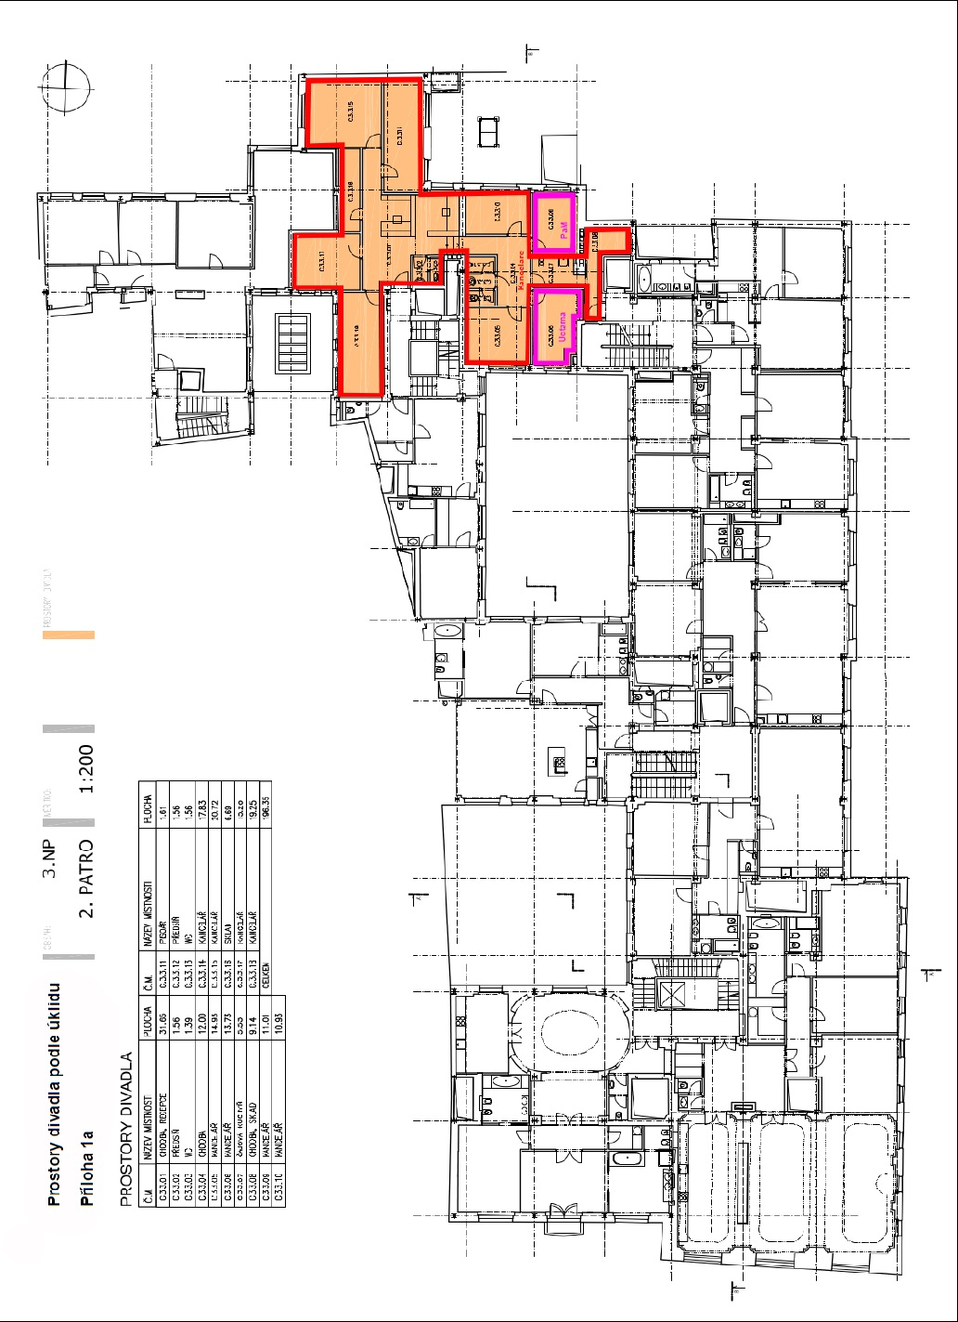
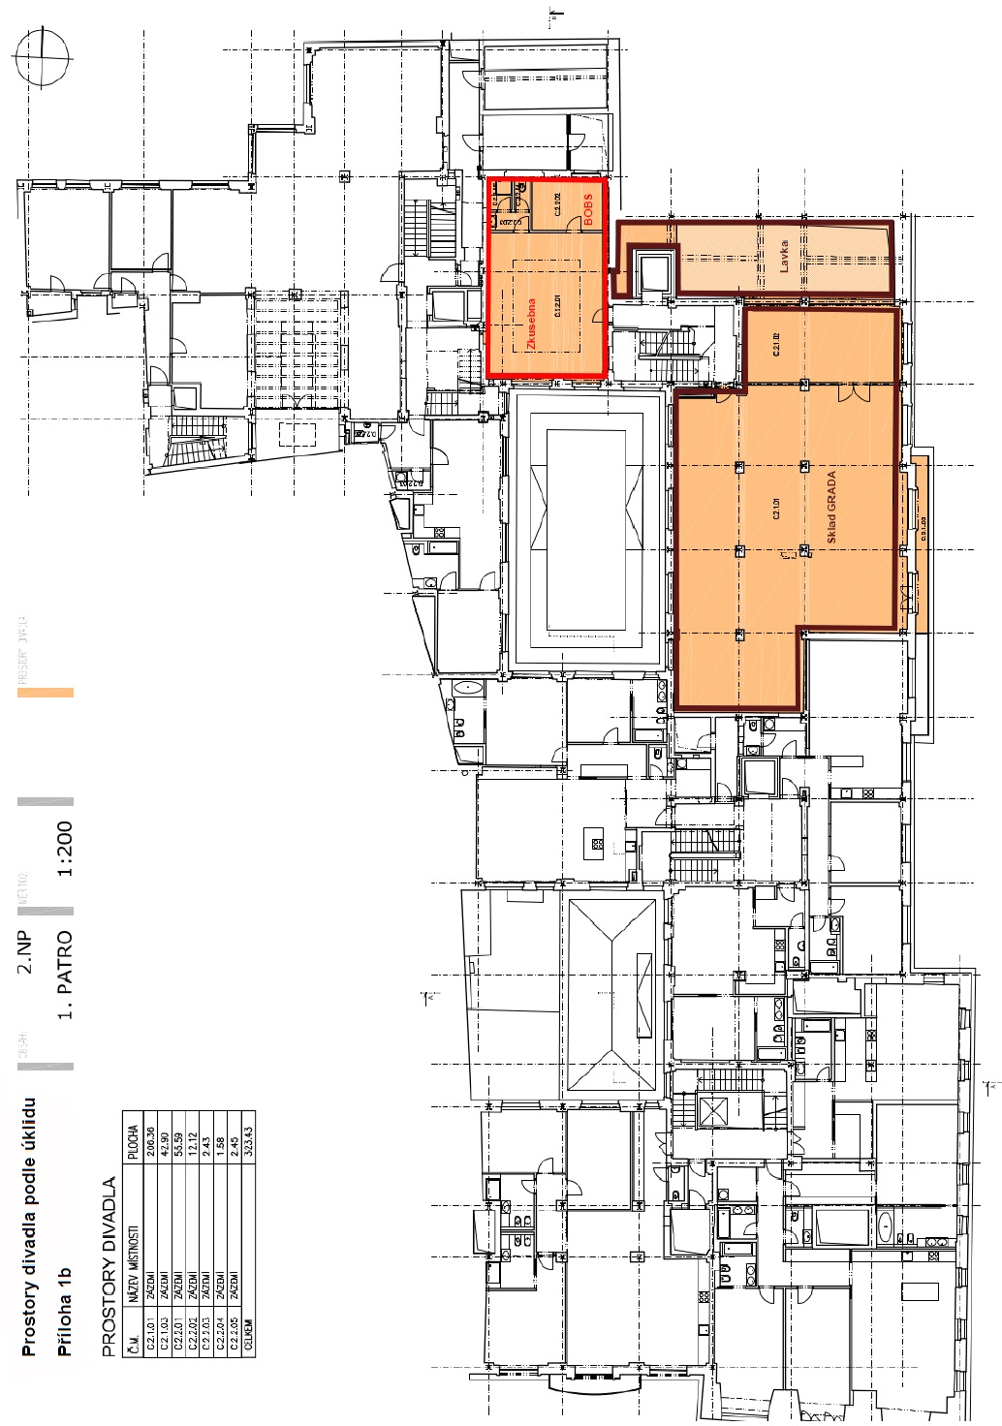
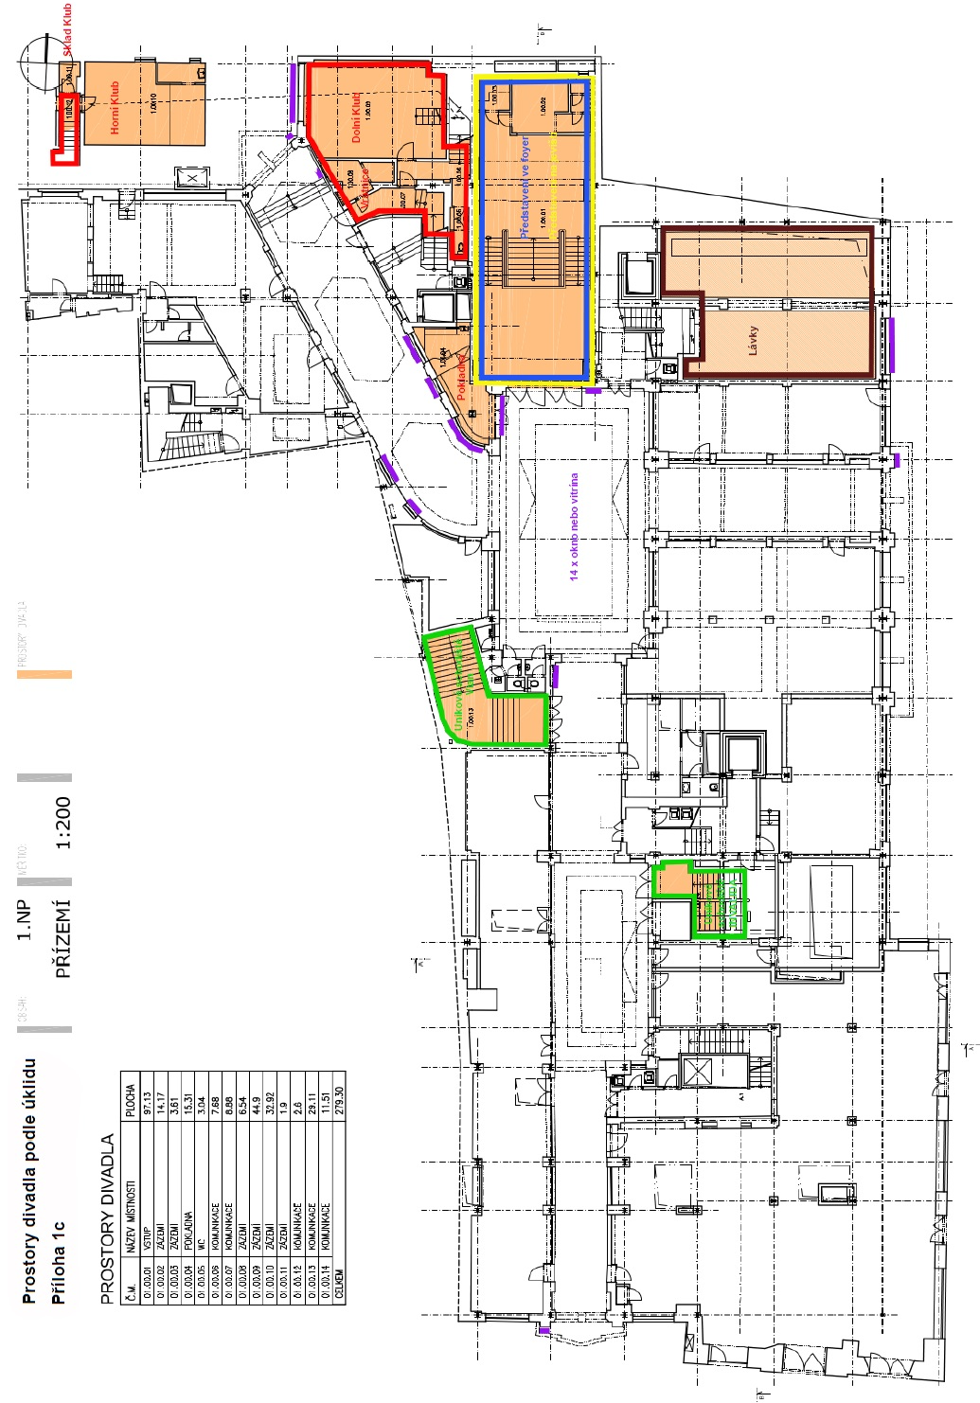
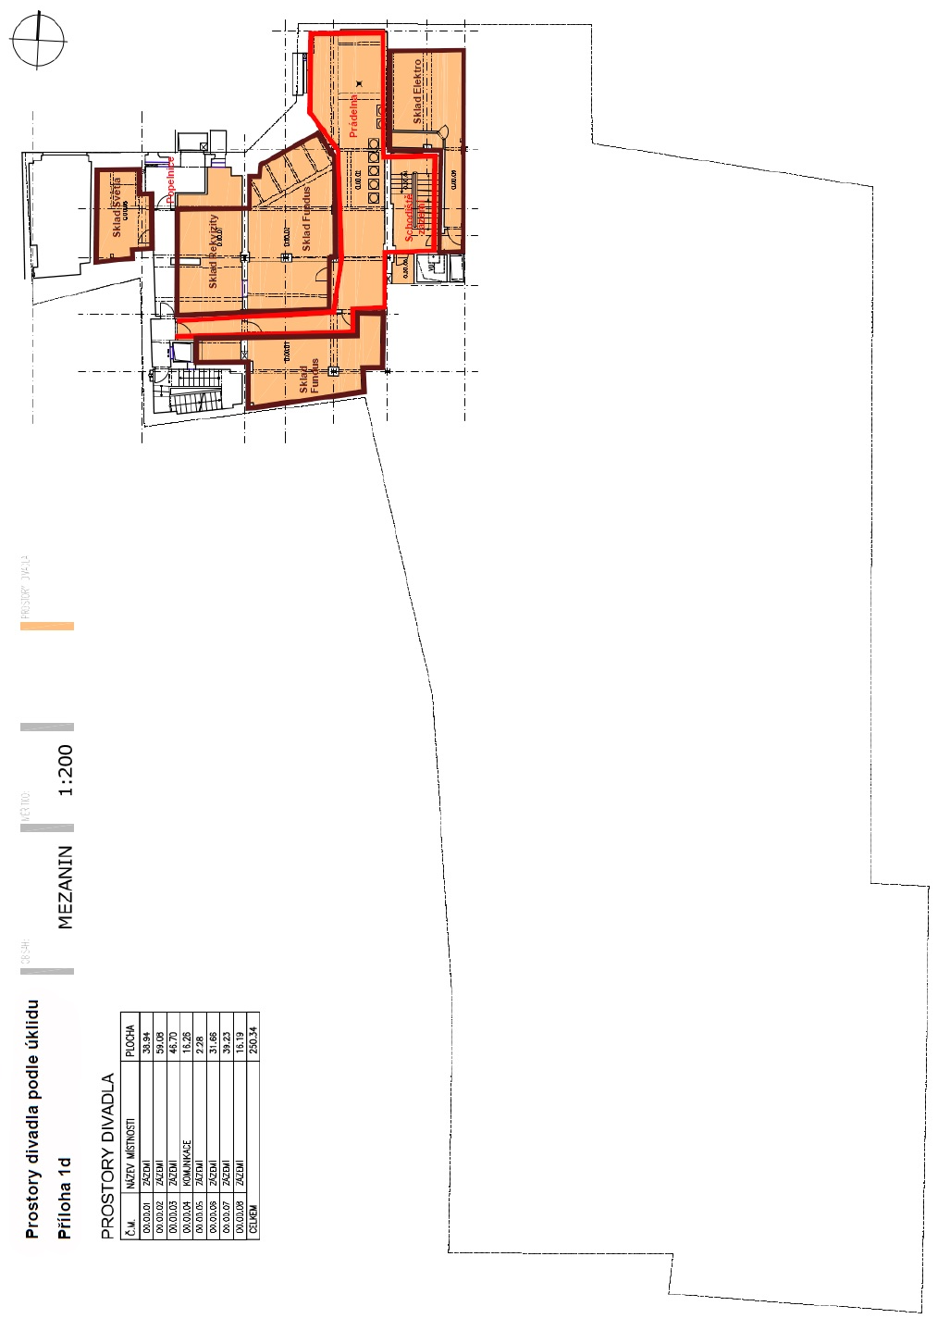
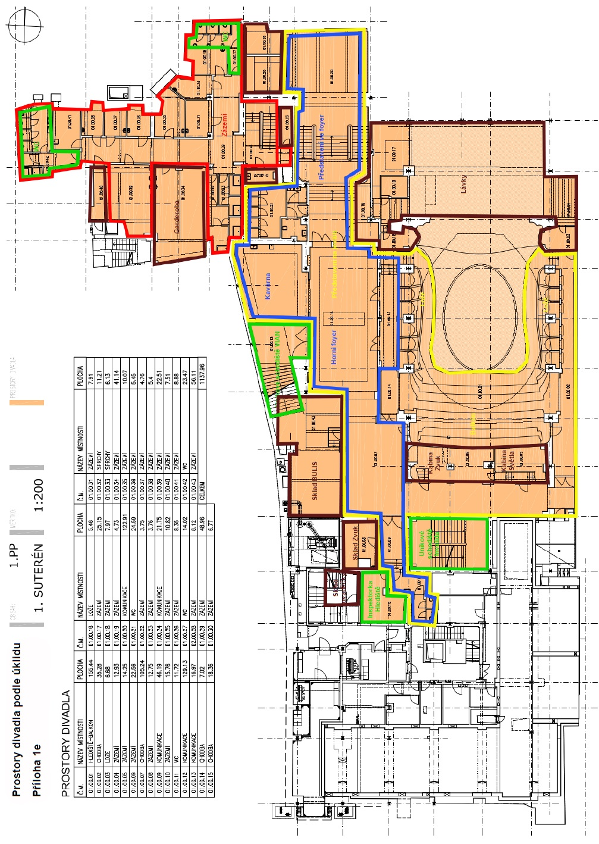
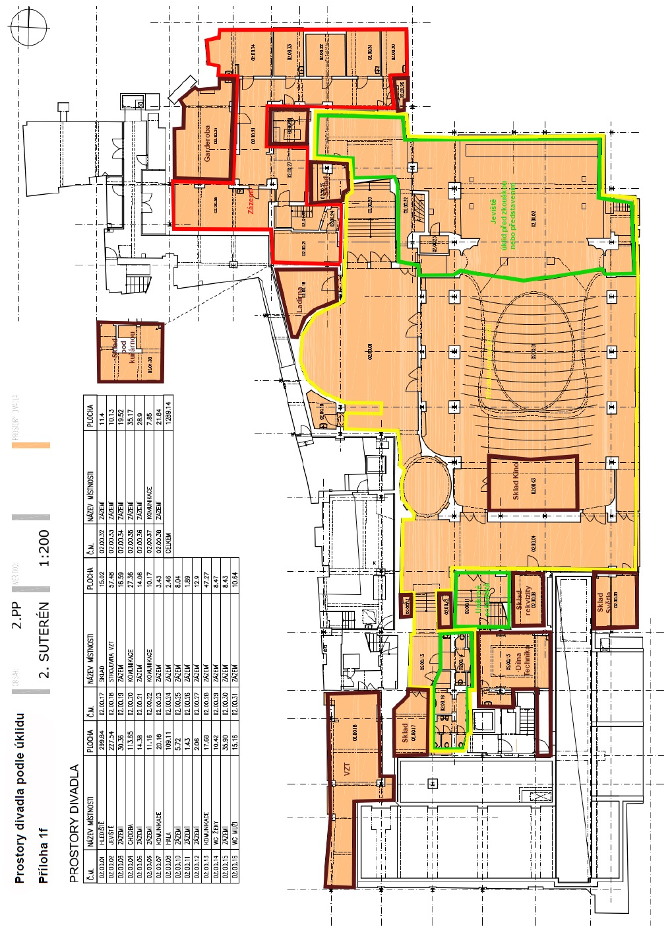
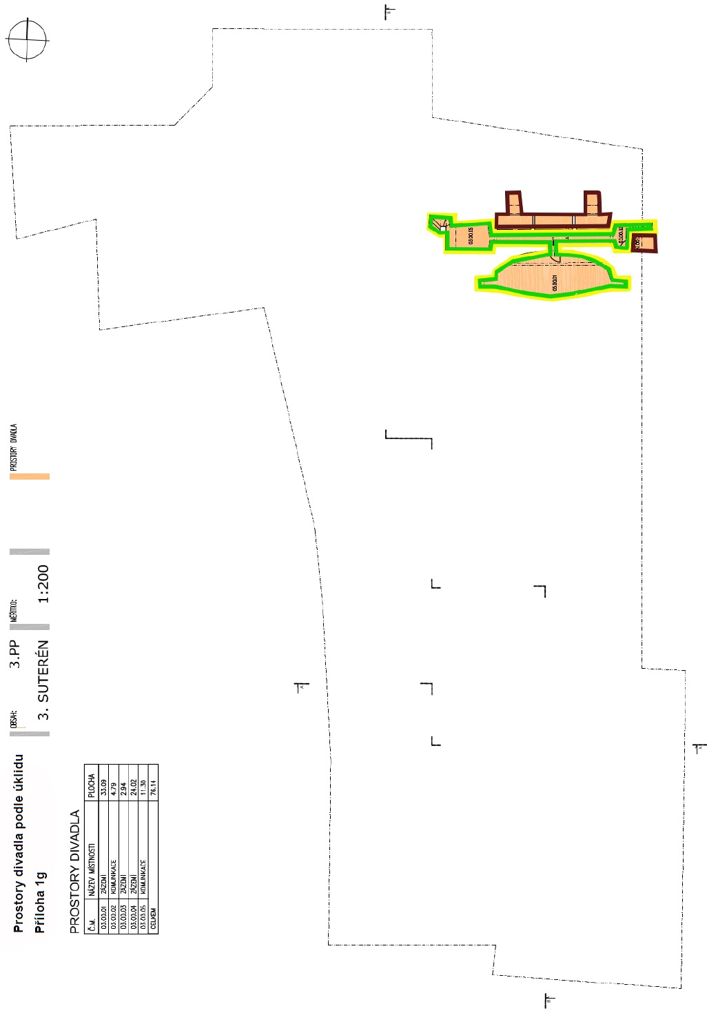
Příloha č. 2

Ceny pravidelných i nepravidelných úklidových prací (ceny včetně DPH)

Obecný rozsah úklidu
- Pracovní den bez účasti herců (jen kanceláře) 470 Kč
- pracovní den s hereckými zkouškami 1 750 Kč
- pracovní den s jedním malým představením 2 200 Kč
- pracovní den s jedním velkým představením 2 650 Kč
- pracovní den se dvěma velkými představeními 3 550 Kč
- pracovní den se dvěma malými představeními 2 900 Kč
- pracovní den s 1-2 malými a 1 velkým představením 3 450 Kč
- den pracovního volna s hereckými zkouškami 1 750 Kč
- den pracovního volna s jedním malým představením 2 150 Kč
- den pracovního volna s jedním velkým představením 2 650 Kč
- den pracovního volna se dvěma velkými představeními 4 000 Kč
- den pracovního volna se dvěma malými představeními 2 800 Kč
- den pracovního volna s malým a velkým představením 3 250 Kč

- práce nad rámec uvedených základních typů úklidu:
- úklid celého divadla před premiérou 5 750 Kč
- úklid celého divadla po představení s velkým rautem 1 200 Kč
- úklid po malém rautu, který se koná pouze v dolním nebo horním foyer 950 Kč
- úklid celého divadla před zahájením sezony 66 000 Kč
- mytí venkovních i vnitřních výkladců, oken, vitrín a vrata 4 000 Kč
- úklid technickoprovozních prostor 2 000 Kč
- úklid skladů a vzduchotechnik 2 000 Kč
- úklid WC a vysypání košů divácká část po skončení sezóny 1 500 Kč

další mimořádné úklidy, jejichž rozsah nelze předvídat
hodinová sazba 230 Kč/hod.

V Praze dne 18.07.2022 V Praze dne 18.07.2022

Zhotovitel: Objednatel:

Příloha č. 3

PROTOKOL O ŠKOLENÍ POŽÁRNÍ OCHRANY (PO) A BEZPEČNOSTI A OCHRANY ZDRAVÍ PŘI PRÁCI (BOZP) PRO ZHOTOVITELE DLE SMLOUVY O DÍLO
(Zhotovitel = „pracovník“)

Účelem tohoto školení je podat hostujícím pracovníkům rámcovou informaci o základních povinnostech vyplývajících z platných zákonných ustanovení v oblasti požární ochrany a bezpečnosti práce.

POŽÁRNÍ OCHRANA

Pracovník je povinen zejména:

1. Počínat si při práci a jiné činnosti tak, aby nezapříčinil vznik požáru, dodržovat předpisy o PO a vydané příkazy, zákazy a pokyny týkající se PO. Seznámit se s předpisy PO, vnitřními směrnicemi divadla, požárním řádem pracoviště, požárně poplachovými směrnicemi a evakuačním plánem.

2. Zpozorovaný požár neprodleně uhasit dostupnými hasebními prostředky, není-li to možné, neodkladně vyhlásit požární poplach a přivolat pomoc podle požárních poplachových směrnic. V objektu divadla se požár nahlašuje ve vrátnici. Při zamezování, zdolávání požáru a jiných živelných pohrom nebo nehod je každý na vyzvání velitele požárního zásahu povinen poskytnou potřebnou osobní a věcnou pomoc dle zákona č. l33/85 Sb. § l8 a § l9.

3. Každý pracovník je povinen oznámit vznik jakéhokoliv požáru na pracovišti vedoucímu pracovníku, osobě zodpovědné, vedoucímu hospodářské správy nebo vrátnici.

4. Každý pracovník je povinen dbát na to, aby pracoviště po ukončení práce bylo v požárně nezávadném stavu, závady, které by mohly být příčinou požáru neodkladně nahlásit vedoucímu hospodářské správy nebo na vrátnici.

5. V prostorách DvD je přísný zákaz kouření. Tento zákaz platí i na ostatních požárně nebezpečných pracovištích a úsecích. Výjimku tvoří kuřárna, kuřácké koutky a kanceláře. Všechny prostory se zákazem kouření jsou viditelně označeny tabulkou „Zákaz kouření“. Je zakázáno používat vařiče nebo jiné spotřebiče, které nejsou v majetku divadla. Tento zákaz se týká i ponorných vařičů.

BEZPEČNOST A OCHRANA ZDRAVÍ PŘI PRÁCI

- Pracovníci jsou v zájmu BOZP povinni:

a) dodržovat právní předpisy k zajištění BOZP, s nimiž jsou povinni se řádně seznámit
b) počínat si při práci tak, aby neohrožovali své zdraví ani zdraví svých spolupracovníků
c) nepožívat alkoholické nápoje a nezneužívat jiné omamné prostředky na pracovištích organizace, nenastupovat pod jejich vlivem do práce a dodržovat stanovený zákaz kouření na pracovištích
d) oznamovat zodpovědným pracovníkům divadla nedostatky a závady, které by mohly ohrozit BOZP a podle svých možností se účastnit jejich odstraňování
e) podrobit se vyšetření, které provádí organizace nebo příslušný orgán státní správy, aby zjistily, zda pracovníci nejsou pod vlivem alkoholu nebo jiných omamných prostředků

- Pracovní úrazy:

Pokud pracovník utrpí při plnění pracovních úkolů nebo v přímé souvislosti s nimi jakékoliv poškození zdraví a pokud je toho schopen, je povinen o této skutečnosti uvědomit vedoucího hospodářské správy.
V případě, že v důsledku tohoto poškození zdraví je pracovník uznán práce neschopným, je tato skutečnost kvalifikována jako pracovní úraz (dále PÚ). Organizace je povinna sepsat s poškozeným pracovníkem Záznam o pracovním úrazu. Tento záznam je nutno vyplnit nejpozději do 2 dnů po ohlášení úrazu pracovníkem.
Pracovním úrazem není úraz, který se pracovníkovi přihodil na cestě do zaměstnání a zpět.
Organizace se zprostí odpovědnosti za PÚ zcela, prokáže-li, že:
a) škoda byla zaviněna tím, že pracovník porušil právní nebo ostatní předpisy k zajištění BOZP, ačkoli byl s nimi řádně seznámen.
b) škodu si přivodil postižený pracovník svou opilostí nebo v důsledku zneužití jiných omamných prostředků.

III. Hlavní body BOZP týkající se Divadla v Dlouhé

1. Vstup do zákulisí a na jeviště je v době zkoušek a představení možný pouze na pokyn inspicienta
2. Vstup na dekorační stavbu (praktikáble, schody, mosty, apod.) je v době stavby nebo svícení povolen pouze se souhlasem jevištního mistra, při ostatních zkouškách a představeních na pokyn inspicienta
3. Používání zvedacích zařízení, jevištních tahů ke zvedání a spouštění osob a používání propadů bez písemného souhlasu referenta BOZP je zakázáno
4. Veškeré výjimky z předpisů BOZP pro divadlo (vynechání zábradlí, větší sklon šikmý, šplhání po lanech, aranžované pády osob z výšky nebo do hloubky, použití žebříků pro výstupy nebo sestupy apod.) jsou bez písemného souhlasu referenta BOZP s určením podmínek, za kterých je výjimka možná, zakázány.

V Praze dne 18.07.2022

Zhotovitel:

Příloha č. 4

